**Dijagrami aktivnosti**

**Dijagram narudžbenica**

Referent prodaje odabire klikom na gumb Narudžba zahtjev za pregled narudžbenica. Tada se forma narudžbenica inicijalizira te se obrađuje zahtjev za pregled narudžbenica. Na ekranu se prikazuje forma narudžbenica na kojoj se nalazi popis narudžbenica te referent prodaje može odlučiti između više opcija, a to su: da se vrati u glavni izbornik, unese novu narudžbenicu ili prikaže detalje odabrane narudžbenice u obliku izvješća. Ako referent prodaje odluči da se vrati u glavni izbornik dealocira se forma narudžba te se vraća u glavni izbornik, tj. aktivnost je završena. Ako se pak odluči za unos nove narudžbenice inicalizira se i otvara nova forma za unos nove narudžbenice. Referent na njoj ispuni sve podatke o narudžbenici te spremi narudžbenicu. Tada se ažurira baza podatka i vraća se u formu narudžbenica. Referent prodaje može i odabrati opciju prikaz narudžbe. Označi odabranu narudžbu te se inicijalizira i prikazuje forma za prikaz narudžbe kao izvješća sa svim atributima koje treba prikazati. Zatvaranjem te forme vraća se u formu za prikaz narudžbenica te referent prodaje može odabrati između prije navedenih triju opcija.

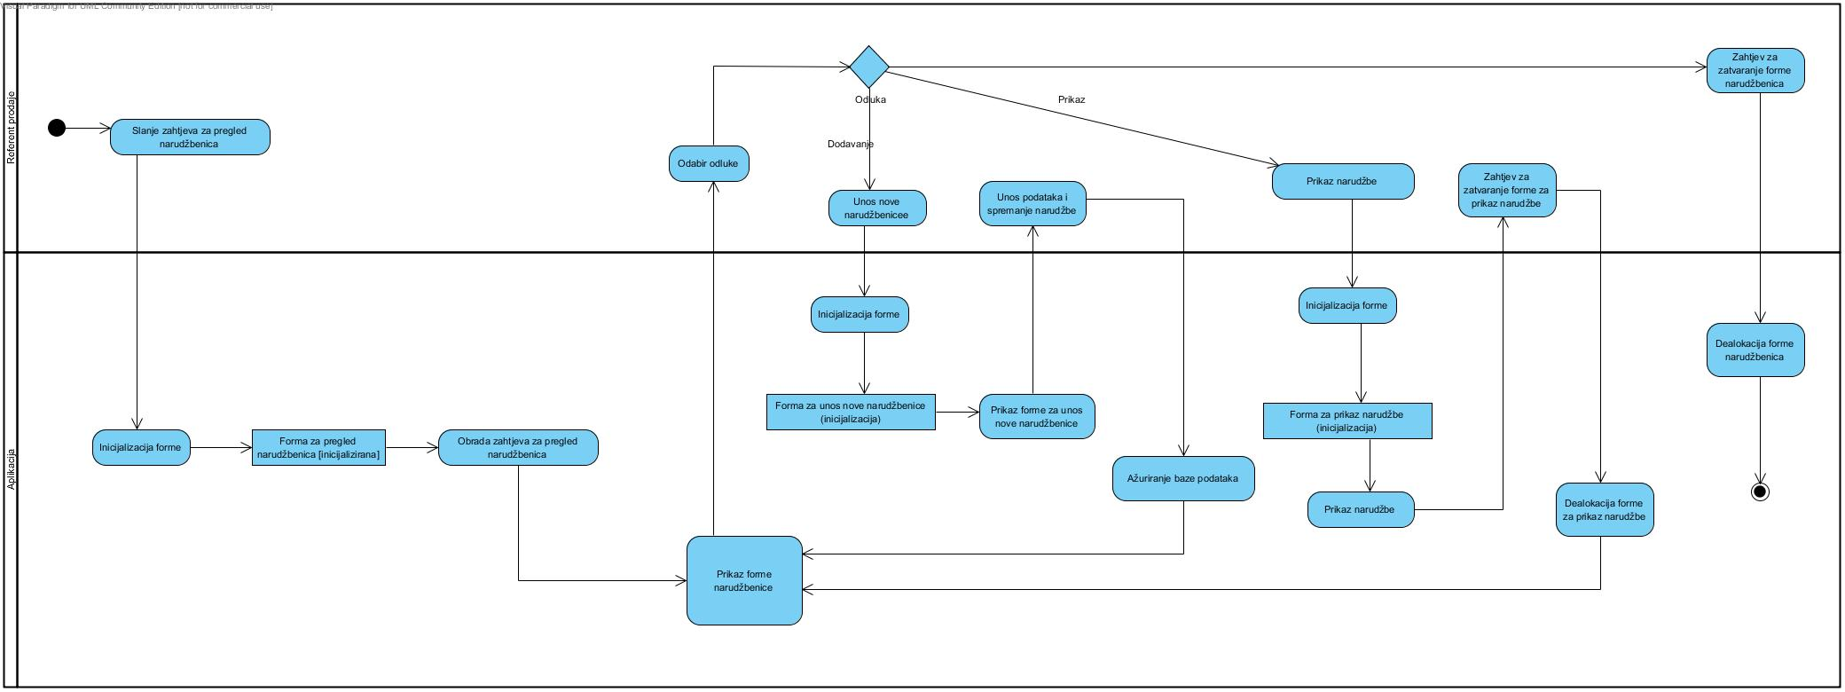

**Dijagram statistike**

Na početku referent prodaje šalje zahtjev za pregled statistike tako da klikne na gumb statistika na glavnom izborniku. Inicijalizira se i otvara forma za pregled statistike. Referent prodaje može odabrati da li želi pregledati statistiku najboljih klijenata tj. kupaca koji su najviše kupovali naše lijekove ili želi pregledati najprodavanije lijekove. Ako se oduči za prvu opciju, dohvaćaju se podaci iz baze podataka te se inicijalizira i prikazuje forma na kojoj se prikazuju grafom najbolji klijenti. Izlazom iz ove forme dealocira se forma te se odlazi u formu za pregled statistike. Također ako se referent odluči za opciju pregledavanja najprodavanijih lijekova, dohvaćaju se podaci iz baze podataka o količini prodanih lijekova te se inicijalizira i prikaže forma na kojoj se prikazuju grafom najprodavaniji lijekovi. Izlazom iz forme koja prikazuje graf dealocira se forma te se odlazi u formu za pregled statistike. Zatvaranjem forme za pregled statistike odlazi se u glavni izbornik.

